Министерство образования Республики Беларусь

Учреждение образования

БЕЛОРУССКИЙ ГОСУДАРСТВЕННЫЙ УНИВЕРСИТЕТ  
ИНФОРМАТИКИ И РАДИОЭЛЕКТРОНИКИ

Кафедра защиты информации

Практическая работа №4

«ОЦЕНКА ЭФФЕКТИВНОСТИ ЗАЩИТЫ РЕЧЕВОЙ ИНФОРМАЦИИ»

Вариант №10

|  |  |
| --- | --- |
| Выполнили: | Проверил: |
| студенты гр. 820601  Шведов А.Р.  Букшта П.А.  Петренко А.Р. | Столер Д.В. |

Минск 2020

# Задание

В соответствии с выданным вариантом по частотному спектру речевого сигнала, измеренному в контролируемой точке помещения (см. приложение А), и измеренному в этой же точке уровню шума рассчитать словесную разборчивость акустической речевой информации *W*. Расчеты произвести для 6 частотных полос спектра речевого сигнала, граничные частоты которых представлены в таблице 1. Результаты расчета представить в виде таблицы 2. Сделать вывод о качестве сообщения исследованного речевого сигнала и о выполнении норм защищенности речевой информации, если стоит задача только скрыть предмет и смысловое содержание разговора в помещении, т.е. *WП* = 50 %.

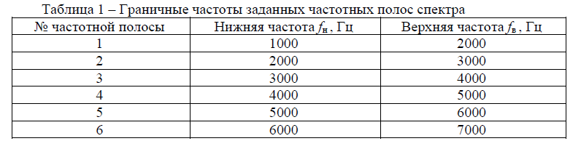

Приложение А

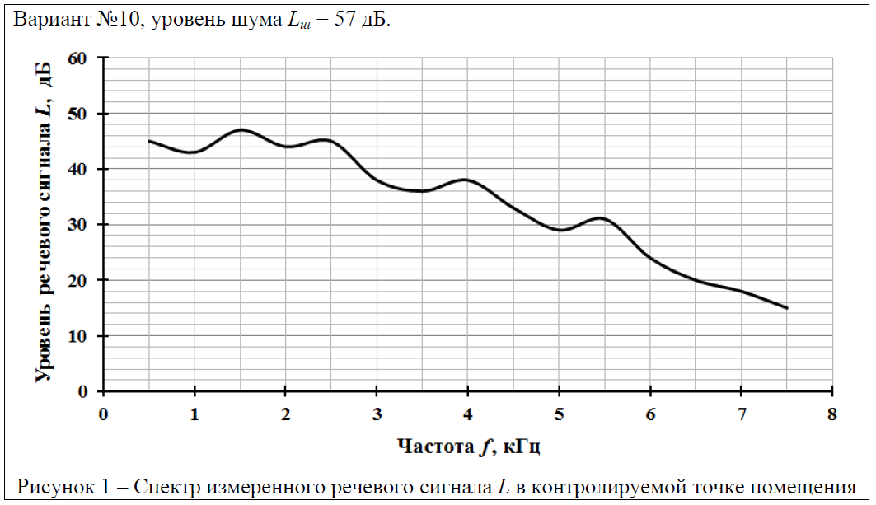

# Решение

Для расчета словесной разборчивости речи W необходимо рассчитать слоговую разборчивость *S*, спектральный индекс артикуляции речи *Ri*  = весовой коэффициент *ki* * коэффициент восприятия форманта слуховым аппаратом человека *pi* и другие коэффициенты.

1. Для каждой *i*-й частотной полосы (*i* = 1 ... N) рассчитаем

среднегеометрическую частоту f*ср.i* , Гц. Формула:

* 1. = 1414 (Гц)
  2. $f_{ср.2}=\sqrt{2000*3000}$ = 2449 (Гц)
  3. $f_{ср.3}=\sqrt{3000*4000}$ = 3464 (Гц)
  4. $f_{ср.4}=\sqrt{4000*5000}$ = 4472 (Гц)
  5. $f_{ср.5}=\sqrt{5000*6000}$ = 5477 (Гц)
  6. $f_{ср.6}=\sqrt{6000*7000}$ = 6480 (Гц)

Заметим, что f*ср.i* для всех частотных полос > 1000 Гц.

1. Определим $A_{i}\left(f\right)$– средний спектральный модальный уровень формант в

*i*-ой полосе, дБ. Формула: $A_{i}\left(f\right)=$ 1.37 + 1000/f 0.69, где f =

* 1. = 8.072 (дБ)
  2. $A_{2}\left(f_{ср.2}\right)$ = 5.958 (дБ)
  3. $A_{3}\left(f_{ср.3}\right)$ = 4.982 (дБ)
  4. $A_{4}\left(f_{ср.4}\right)$ = 4.398 (дБ)
  5. $A_{5}\left(f_{ср.5}\right)$ = 4.003 (дБ)
  6. $A_{6}\left(f_{ср.6}\right)$ = 3.714 (дБ)

1. По Рисунку 1 определим средний спектральный уровень речевого

сигнала $L_{cp,i}\left(f\right)$ на частотах f = $f_{cp.i}$ (*i* = 1 ... 6) и рассчитаем формантный параметр = .

* 1. = 43 - 8.072= 34.928 (дБ)
  2. $∆A_{2}$ = 44 - 5.958 = 38.042 (дБ)
  3. $∆A_{3}$ = 38 - 4.982 = 33.018 (дБ)
  4. $∆A_{4}$ = 38 - 4.398 = 33.602 (дБ)
  5. $∆A_{5}$ = 29 - 4.003 = 24.997 (дБ)
  6. $∆A_{6}$ = 24 - 3.714 = 20.286 (дБ)­­

1. Для каждой *i*-й частотной полосы определим весовой коэффициент *ki* =

, характеризующий вероятность наличия формант речи в данной полосе. Значения $k\left(f_{в.i}\right)$ и $k\left(f_{н.i.}\right)$– весовых коэффициентов для верхней и нижней граничных частот полос спектра определим из соотношения .

Тогда

* 1. k1 = 0.27
  2. k2 = 0.187
  3. k3 = 0.121
  4. k4 = 0.075
  5. k5 = 0.045
  6. k6 = 0.027

1. Теперь рассчитаем коэффициент восприятия форманта слуховым

аппаратом человека $p_{i}$, представляющий собой вероятное относительное количество формантных составляющих речи, которые будут иметь уровни интенсивности выше порогового значения. Для этого определим $Q_{i}=∆A_{i}-L_{ш}, L_{ш} = 57$ дБ (согласно варианту) и воспользуемся формулами.

* 1. -22.072 (дБ)
  2. $Q_{2}=$-18.958 (дБ)
  3. $Q_{3}=$-23.982 (дБ)
  4. $Q_{4}=$-23.398 (дБ)
  5. $Q_{5}=$-32.003 (дБ)
  6. $Q_{6}=$-36.714 (дБ)

Заметим, что Qiдля всех частотных полос < 0.

1. Коэффициент восприятия:
 $$p_{i}=\frac{0.78+5.46*exp⁡[-4.3*{10}^{-3}*(27.3-{{|Q}_{i}|}^{2})]}{1+{10}^{0.1*{|Q}_{i}|}}$$

 $p_{1}$ 1. = 0.248
   2. $p_{2}=$ 0.296
   3. $p_{3}$ = 0.232
   4. $p_{4}$ = 0.236
   5. $p_{5}$ = 0.251
   6. $p_{6}$ = 0.341}
2. С учетом весового коэффициента *ki* и коэффициента восприятия $p_{i}$ определим спектральный индекс артикуляции речи *Ri* (четкости, членораздельности произношения) $R_{i}=p_{i}*k_{i}$. А также рассчитаем интегральный индекс артикуляции речи, $R=\sum_{i=1}^{N}{R_{i}}$.
   1. $R_{1}$ = 0.067
   2. $R_{2}$ = 0.055
   3. $R_{3}$ = 0.028
   4. $R_{4}$ = 0.018
   5. $R_{5}$ = 0.011
   6. $R_{6}$ = 0.009
$R=0.188$

3. Теперь определим слоговую разборчивость *S*, исходя из того, что интегральный индекс артикуляции речи *R* ≥ 0,15 и ≤ 0,7.

Следовательно, $S=1,1*\left[1-1,17*exp\left(-2,9*R\right)\right]$ = 0,354.

1. Тогда словесная разборчивость речи *W* = $1,05*[1-exp(\frac{-6.15*S}{1+S})]=0,84.$

# Выводы

Так как словесная разборчивость речи *W* = 84%, перехваченное речевое сообщение будет содержать достаточное для составления подробной справки о содержании перехваченного разговора количество правильно понятых слов. Задача скрыть предмет и смысловое содержание разговора в помещении не была выполнена. Результаты расчетов данных представлены в Таблице 2.

Таблица 2 – Результаты расчета

|  |  |  |  |  |  |  |  |  |  |  |  |
| --- | --- | --- | --- | --- | --- | --- | --- | --- | --- | --- | --- |
| Вариант №10, *Lш* = 57 дБ. | | | | | | | | | | | |
| № част. полосы | $$f_{ср.i}$$ Гц | $$L_{cp,i}$$ дБ | $$A_{i}\left(f\right)$$ дБ | $$∆А_{i}$$ дБ | $$k_{i}$$ | $$Q_{i}$$ дБ | $$p_{i}$$ | *Ri* |  |  | *W* |
| 1. | 1414 | 43 | 8.072 | 34.928 | 0.27 | -22.072 | 0.248 | 0.067 | 0.188 | 0.354 | 0.84 |
| 2. | 2449 | 44 | 5.958 | 38.042 | 0.187 | -18.958 | 0.296 | 0.055 |
| 3. | 3464 | 38 | 4.982 | 33.018 | 0.121 | -23.982 | 0.232 | 0.028 |
| 4. | 4472 | 38 | 4.398 | 33.602 | 0.075 | -23.398 | 0.236 | 0.018 |
| 5. | 5477 | 29 | 4.003 | 24.997 | 0.045 | -32.003 | 0.251 | 0.011 |
| 6. | 6480 | 24 | 3.714 | 20.286 | 0.027 | -36.714 | 0.341 | 0.009 |